Санкт-Петербургский национальный исследовательский университет
информационных технологий, механики и оптики
Кафедра информатики и прикладной математики

Алгоритмы и структуры данных
Лабораторная работа №2
«Нахождение кратчайшего пути в графе».

Выполнил Кудряшов А.А.
Группа 2121

Проверил
Зинчик Александр Адольфович

2013 г.

Задание
Вариант 2
- А − алгоритм Дейкстры с использованием бинарной кучи,
- В − алгоритм Дейкстры с использованием меток;

n = 10⁴+1, m = 0, … ,10⁷ с шагом 10⁵, q = 1, r = 10⁶ (нарисовать графики функций T_{А}(m) и Т_{В}(m) );
Результат выполнения
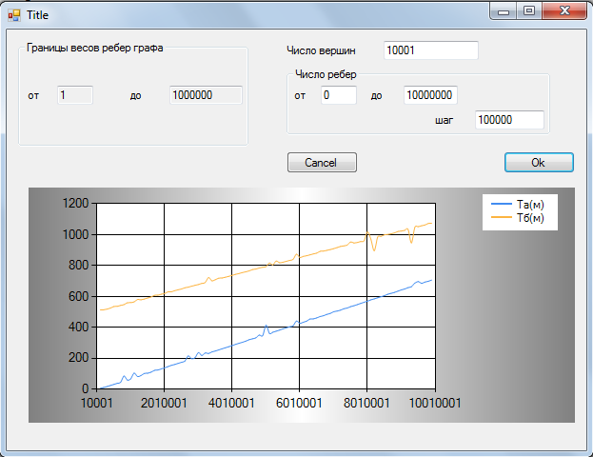

public static HeapElement[] DijkstraWithBinaryHeap(List<Edge> edges, List<int>[] vertexes, short indexVertexFrom)
{
List<HeapElement> tempResultList = new List<HeapElement>();
HeapElement[] resultList = new HeapElement[vertexes.Length];
List<HeapElement> tempHeap = new List<HeapElement>();
for (short i = 0; i < vertexes.Length; ++i)
{
tempHeap.Add(new HeapElement(i));
}
tempHeap[indexVertexFrom].Value = 0;
BinaryHeap heap = new BinaryHeap(tempHeap);
for (int i = 0; i < vertexes.Length; ++i)
{
HeapElement currentHeapElement = heap.GetMin();
tempResultList.Add(currentHeapElement);
List<int> edgesOfCurrentVertex = vertexes[currentHeapElement.VertexIndex];
int newWayWeight;
int oldWayWeight;
for (int i2 = 0; i2 < edgesOfCurrentVertex.Count; ++i2)
{
if (heap.IndexCorrespondanceTable[edges[edgesOfCurrentVertex[i2]].WereVertex] >= heap.list.Count) continue;
newWayWeight = currentHeapElement.Value + edges[edgesOfCurrentVertex[i2]].Weight;
oldWayWeight = heap.list[heap.IndexCorrespondanceTable[edges[edgesOfCurrentVertex[i2]].WereVertex]].Value;
if (newWayWeight < 0) newWayWeight = int.MaxValue;
if (oldWayWeight > newWayWeight)
{
heap.list[heap.IndexCorrespondanceTable[edges[edgesOfCurrentVertex[i2]].WereVertex]].Value =
currentHeapElement.Value + edges[edgesOfCurrentVertex[i2]].Weight;
heap.list[heap.IndexCorrespondanceTable[edges[edgesOfCurrentVertex[i2]].WereVertex]].LastVertexIndex = currentHeapElement.VertexIndex;
heap.Heapify(heap.IndexCorrespondanceTable[edges[edgesOfCurrentVertex[i2]].WereVertex]);
}
}
}
for (int i = 0; i < tempResultList.Count; ++i)
{
resultList[tempResultList[i].VertexIndex] = tempResultList[i];
}
return resultList;
}
public static HeapElement[] DijkstraWithMark(List<Edge> edges, List<int>[] vertexes, int indexVertexFrom)
{
HeapElement[] resultList = new HeapElement[vertexes.Length];
int inf = 1000001;
int[] toVertexWay = new int[vertexes.Length];
short[] lastVertex = new short[vertexes.Length];
for (int i = 0; i < toVertexWay.Length; ++i)
{
toVertexWay[i] = inf;
}
toVertexWay[indexVertexFrom] = 0;
for (int i = 0; i < vertexes.Length; ++i)
{
int tempMinValue = toVertexWay[0];
int MinVertexIndex = 0;
for (short i1 = 1; i1 < vertexes.Length; ++i1)
{
if (toVertexWay[i1] < tempMinValue)
{
tempMinValue = toVertexWay[i1];
MinVertexIndex = i1;
}
}
for (int i1 = 0; i1 < vertexes[MinVertexIndex].Count; ++i1)
{
if (toVertexWay[edges[vertexes[MinVertexIndex][i1]].WereVertex] == inf + 1) continue;
if (toVertexWay[edges[vertexes[MinVertexIndex][i1]].WereVertex] >
toVertexWay[MinVertexIndex] + edges[vertexes[MinVertexIndex][i1]].Weight)
{
toVertexWay[edges[vertexes[MinVertexIndex][i1]].WereVertex] =
toVertexWay[MinVertexIndex] + edges[vertexes[MinVertexIndex][i1]].Weight;
lastVertex[edges[vertexes[MinVertexIndex][i1]].WereVertex] = (short)MinVertexIndex;
}
}
resultList[MinVertexIndex] = new HeapElement((short)MinVertexIndex, toVertexWay[MinVertexIndex], lastVertex[MinVertexIndex]);
toVertexWay[MinVertexIndex] = inf + 1;
}
return resultList;
}
}

}
Вывод:
В данной реализации, как видно из графиков, оба алгоритма зависят от количества ребер в графе линейно, алгоритм Дейкстры с использованием бинарной кучи быстрее, чем реализация без нее с использованием меток.

